Промежуточная аттестация по биологии 6 класс
1. Вид и цель работы
Цель: установление фактического уровня теоретических знаний обучающихся по данной теме
Вид: промежуточная аттестация
2. Перечень проверяемых образовательных результатов
Код |  | Проверяемые образовательные результаты
1 |  | Метапредметные
 | 1.1 | Умение определять понятия, создавать обобщения, устанавливать аналогии, классифицировать, самостоятельно выбирать основания и критерии для классификации
 | 1.2 | Умение устанавливать причинно-следственные связи, строить логическое рассуждение, умозаключение (индуктивное, дедуктивное и по аналогии)  и делать выводы
 | 1.3 | Умение создавать, применять и преобразовывать знаки и символы,  модели и схемы для решения учебных и познавательных задач
 | 1.4 | Смысловое чтение
 | 1.5 | Умение осознанно использовать речевые средства в соответствии с задачей коммуникации для выражения своих чувств, мыслей и  потребностей; планирование и регуляция своей деятельности; владение устной и письменной речью, монологической контекстной речью
 | 1.6 | Формирование и развитие экологического мышления, умение применять его в познавательной, коммуникативной, социальной практике и  профессиональной ориентации
 | 1.7 | Умение оценивать правильность выполнения учебной задачи,  собственные возможности ее решения
 | 1.8 | Владение основами самоконтроля, самооценки, принятия решений и осуществления осознанного выбора в учебной и познавательной деятельности
2 |  | Предметные
 | 2.1 | Формирование системы научных знаний о живой природе, закономерностях ее развития, исторически быстром сокращении биологического разнообразия в биосфере в результате деятельности человека, для развития современных  естественнонаучных представлений о картине мира

 | 2.2 | Формирование первоначальных систематизированных представлений о биологических объектах, процессах, явлениях, закономерностях, об основных биологических теориях, об экосистемной организации жизни, о взаимосвязи живого и неживого в биосфере, о наследственности и  изменчивости; овладение понятийным аппаратом биологии
 | 2.3 | Приобретение опыта использования методов биологической науки и проведения несложных биологических экспериментов для изучения живых организмов и человека, проведения экологического мониторинга в окружающей среде
 | 2.4 | Формирование основ экологической грамотности: способности оценивать последствия деятельности человека в природе, влияние факторов риска на здоровье человека; выбирать целевые и смысловые установки в своих действиях и поступках по отношению к живой природе, здоровью своему и окружающих; осознание необходимости действий по сохранению биоразнообразия и природных местообитаний видов растений и животных
 | 2.5 | Формирование представлений о значении биологических наук в решении проблем необходимости рационального природопользования защиты здоровья людей в условиях быстрого изменения экологического качества  окружающей среды
 | 2.6 | Освоение приемов оказания первой помощи, рациональной организации  труда и отдыха, выращивания и размножения культурных растений и домашних животных, ухода за ними
3. 3.Переченьпроверяемых элементов содержания.
Код |  | Проверяемые элементы содержания
1 |  | Биология – наука о живых организмах
1.1 |  | Биология как наука. Методы изучения живых организмов. Роль биологии в  познании окружающего мира и практической деятельности людей
1.2 |  | Соблюдение правил поведения в окружающей среде. Бережное отношение к  природе. Охрана биологических объектов
1.3 |  | Правила работы в кабинете биологии, с биологическими приборами и инструментами
1.4 |  | Свойства живых организмов (структурированность, целостность, обмен веществ, движение, размножение, развитие, раздражимость, приспособленность, наследственность и изменчивость) их проявление у растений, животных, грибов  и бактерий
2 |  | Царство Растения
2.1 |  | Многообразие и значение растений в природе и жизни человека
2.2 |  | Общее знакомство с цветковыми растениями. Растительные ткани и органы  растений. Вегетативные и генеративные органы. Жизненные формы растений
2.3 |  | Растение – целостный организм (биосистема)
2.4 |  | Условия обитания растений. Среды обитания растений
2.5 |  | Сезонные явления в жизни растений
3 |  | Органы цветкового растения
3.1 |  | Семя. Строение семени
3.2 |  | Корень. Зоны корня. Видоизменения корней | Виды | корней. | Корневые | системы. | Значение | корня.
3.3 |  | Побег. Генеративные и вегетативные побеги. Строение побега. Разнообразие и  значение побегов. Видоизмененные побеги
3.4 |  | Почки. Вегетативные и генеративные почки
3.5 |  | Строение листа. Листорасположение. Жилкование листа
3.6 | Стебель. Строение и значение стебля
3.7 | Строение и значение цветка. Соцветия. Опыление. Виды опыления
3.8 | Строение и значение плода. Многообразие плодов. Распространение плодов
4 | Микроскопическое строение растений
4.1 | Разнообразие растительных клеток
4.2 | Ткани растений
4.3 | Микроскопическое строение корня. Корневой волосок
4.4 | Микроскопическое строение стебля
4.5 | Микроскопическое строение листа
5 | Жизнедеятельность цветковых растений
5.1 | Процессы жизнедеятельности растений. Обмен веществ и превращение энергии: почвенное питание и воздушное питание (фотосинтез), дыхание, удаление  конечных продуктов обмена веществ. Транспорт веществ
5.2 | Движение. Рост, развитие и размножение растений. Половое размножение растений.  Оплодотворение у цветковых растений. Вегетативное размножение растений
5.3 | Приемы выращивания, размножения растений и ухода за ними
6 | Многообразие растений
6.1 | Классификация растений
6.2 | Многообразие цветковых растений
6.3 | Меры профилактики заболеваний, вызываемых растениями.

4. Структура работы
Задание 1 направлено на выявление умения описывать биологический процесс. Первая часть задания проверяет умение по рисунку (схеме) выделять существенные признаки процесса. Вторая часть – определять область биологии, в которой изучается данный процесс или метод, с помощью которого данный процесс изучен. Третья – механизм (условие, особенность) протекания процесса или растительная ткань, в клетках которой процесс протекает.
Задание 2 проверяет знание тканей растительного организма и жизненных процессов, протекающих в них.
Задание 3 контролирует умение работать с микроскопическими объектами. В первой и третьей частях задания проверяется умение узнавать микроскопические объекты. Во второй части определять их значение. В четвёртой – проверяется знание растительной ткани (её особенностей), к которой этот микроскопический объект следует отнести.
Задание 4 проверяет умение читать и понимать текст биологического содержания, где от обучающегося требуется, воспользовавшись перечнем терминов или понятий, записать в текст недостающую информацию.
Задание 5 направлено на умение работать с изображением отдельных органов цветкового растения. В первой части требуется назвать части изображенного органа, во второй и третьей частях указать функцию части или особенность строения, а также её значение в жизни растения.
Задание 6 проверяет знания строения и функции отдельных тканей, органов цветкового растения.
Задание 7 проверяет умение извлекать информацию, представленную в табличной форме и делать умозаключения на основе её анализа.
Задание 8 проверяет умение проводить анализ виртуального эксперимента, формулировать гипотезу, ставить цель, описывать результаты, делать выводы на основании полученных результатов.
Задание 9 контролирует умение проводить описание биологического объекта по имеющимся моделями (схемам), на примере описания листа или побега.
Задание 10 контролирует умение применять и преобразовывать символы и знаки в слова для решения познавательных задач, в частности сравнивать условия содержания комнатных растений.
Уровень сложности заданий | Количеств о заданий | Максимальн ый первичный балл | Процент максимального первичного балла за выполнение заданий данного уровня сложности от максимального первичного балла за всю работу, равного 28
Базовый | 7 | 18 | 64
Повышенный | 3 | 10 | 36
Итого | 10 | 28 | 100

№ | Проверяемые элементы содержания (умения) | Проверяемые требования к уровню подготовки | Код КЭС/ КТ | Уровень слож- ности | Макси- мальный балл  за выпол- нение задания | Примерное время выполнения задания обучающимся  (в минутах)
1 | Свойства живых | Формирование | 1.4,5.1, | Б | 3 | 5
 | организмов их  проявление у | первоначальных систематизированны | 5.2 / 1.2,  2.2
 | растений. | х представлений о
 | Жизнедеятельность | биологических
 | цветковых растений | объектах, процессах,
 |  | явлениях,
 |  | закономерностях;
 |  | овладение
 |  | понятийным
 |  | аппаратом биологии
2 | Микроскопическое строение растений. Ткани растений | Умение определять понятия, создавать обобщения, устанавливать аналогии, классифицировать, самостоятельно выбирать основания и критерии для  классификации | 4.2 / 1.1,  1.2, 2.2 | Б | 2 | 3
3 | Органы цветкового | Приобретение опыта | 3, 4 / 1.2, | П | 4 | 6
 | растения. | использования | 2.2, 2.3
 | Микроскопическое | методов
 | строение растений | биологической науки
 |  | и проведения
 |  | несложных
 |  | биологических
 |  | экспериментов для
 |  | изучения живых
 |  | организмов и
 |  | человека. Работа с
 |  | биологическим
 |  | рисунком и
 |  | микрофотографией
4 | Царство Растения. | Смысловое чтение | 2,3,5 /1.4, | П | 2 | 3
 | Органы цветкового |  | 2.2
 | растения.
 | Жизнедеятельность
 | цветковых растений
5 | Царство Растения. | Умение определять | 2.2, 3 /1.1. | Б | 4 | 4
 | Органы цветкового | понятия, создавать | 2.2
 | растения. | обобщения,
 |  | устанавливать
 |  | аналогии,
 |  | классифицировать,
 |  | самостоятельно
 |  | выбирать основания
 |  | и критерии для
 |  | классификации
6 | Царство Растения. | Умение определять | 2,3,5 6.2 | Б | 1 | 1
 | Органы цветкового | понятия, создавать | /1.1, 2.2
 | растения. | обобщения,
 | Жизнедеятельность | устанавливать
 | цветковых | аналогии,
 | растений. | классифицировать,
 | Многообразие | самостоятельно
 | цветковых | выбирать основания
 | растений | и критерии для
 |  | классификации
7 | Царство Растения | Умение | 2,3,6.2 / | Б | 2 | 4
 | Органы цветкового | устанавливать | 1.2, 2.5
 | растения.  Многообразие цветковых растений | причинно- следственные связи, строить логическое
 |  | рассуждение,
 |  | умозаключение
 |  | (индуктивное,
 |  | дедуктивное и по
 |  | аналогии) и делать
 |  | выводы
8 | Биология как | Умение | 1.1,1.4/1.2 | П | 4 | 6
 | наука. Методы | устанавливать | ,2.3
 | изучения живых | причинно-
 | организмов. | следственные связи,
 | Свойства живых | строить логическое
 | организмов. | рассуждение,
 |  | умозаключение
 |  | (индуктивное,
 |  | дедуктивное и по
 |  | аналогии) и делать
 |  | выводы.
 |  | Приобретение опыта
 |  | использования
 |  | методов
 |  | биологической науки
 |  | и проведения
 |  | несложных
 |  | биологических
 |  | экспериментов для
 |  | изучения живых
 |  | организмов и
 |  | человека
9 | Царство Растения. | Умение определять | 2.2, 3.3, | Б | 2 | 3
 | Органы цветкового растения | понятия, создават обобщения, | 3.5,3.6  /1.1, 2.2
 |  | устанавливать
 |  | аналогии,
 |  | классифицировать,
 |  | самостоятельно
 |  | выбирать основания
 |  | и критерии для
 |  | классификации.
 |  | Работа с
 |  | биологическим
 |  | рисунком.
10 | Приемы выращивания, размножения растений и ухода за ними | Умение создавать, применять и преобразовывать знаки и символы, модели и схемы для решения учебных и познавательных  задач | 5.3/1.3 | Б | 4 | 6

Примечание: задания базового уровня составляют не менее 70% работы.
5. Время, отводимое на выполнение работы: 45 минут
6. Дополнительные материалы и оборудование: линейка
7. Система оценивания отдельных заданий и работы в целом.
Правильный ответ на каждое из заданий 1.1, 1.2, 1.3, 2.1, 4.3, 6 оценивается 1 баллом. Полный правильный ответ на задания 3 и 5 оценивается 2 баллами. Если в ответе допущена одна ошибка (в том числе написана лишняя цифра или не написана одна необходимая цифра), выставляется 1 балл; если допущено две или более ошибки – 0 баллов.
Перевод в 5-балльную систему.
Таблица баллов
Система оценивания выполнения всей работы Максимальный балл − 24.

отметки | «2» | «3» | «4» | «5»
балл | 0-9 | 10-14 | 15-19 | 20-24

Работа включает в себя 10 заданий.
Ответы на задания запишите. В случае записи не верного ответа зачеркните его и запишите рядом новый. При выполнении работы не разрешается пользоваться учебником, рабочими тетрадями и другим справочным материалом. Разрешается использовать линейку. При необходимости можно пользоваться черновиком. Записи в черновике проверяться и оцениваться не будут.
Советуем выполнять задания в том порядке, в котором они даны. В целях экономии времени пропускайте задание, которое не удаётся выполнить сразу, и переходите к следующему. Если после выполнения всей работы у Вас останется время, то Вы сможете вернуться к пропущенным заданиям.
Желаем успеха!

8. Вариант работы
Задание 1.1
Как называют процесс, в ходе которого возник наблюдаемый результат?

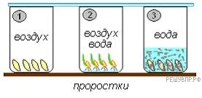

Задание 1.2
Знание в области какой ботанической науки позволит изучить данный процесс?
Задание 1.3
Назовите ещё одно обязательное условие (не указанное на рисунке), чтобы данный процесс прошел успешно?
Задание 2.1
В приведённой ниже таблице между позициями первого и второго столбиков имеется взаимосвязь.

Целое | Часть
Проводящая
Покровная ткань | Кожица

Какое понятие следует вписать на место пропуска в этой таблице?
- камбий
- ситовидные трубки
- устьица
- древесинные волокна
Задание 2.2
Какую функцию выполняет столбчатая ткань листа?

Задание 3.1
Рассмотрите рисунок. Что на рисунке изображено под
цифрой1?

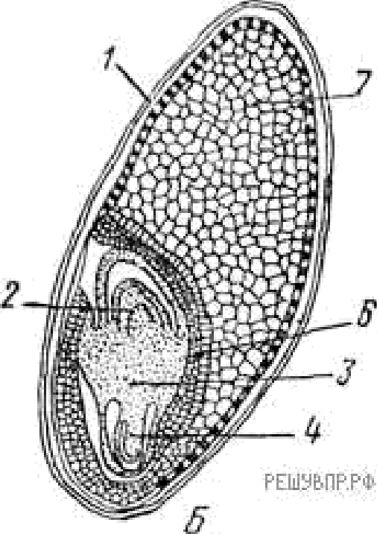

Задание 3.2
Каково значение этой структуры в жизни семени?

Задание 3.3 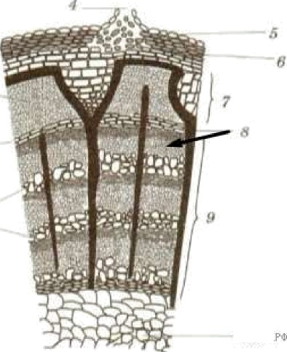
Ольга рассмотрела срез стебля под микроскопом и сделала рисунок. Что она изобразила на рисунке под цифрой 8?
Задание 3.4
Какой ткани относятся клетки, отмеченные на рисунке цифрой 8?
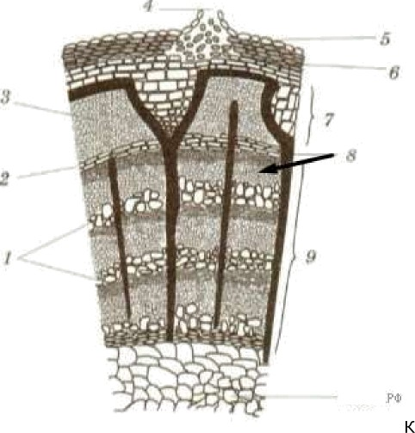

Задание 4
Выберите из предложенного списка и вставьте в текст пропущенные слова, используя для этого их и цифровые обозначения. Впишите номера выбранных слов на места пропусков в тексте.
Питание растений
Работа корней обеспечивает поступление в клетки растения воды и неорганических веществ. Поглощённые с помощью (А) растворы минеральных веществ транспортируются по восходящему пути ко всем органам. В клетках листа происходит фотосинтез, в результате которого образуется глюкоза. По нисходящему пути транспортируются растворы (Б), которые поступают ко всем клеткам растения. Транспорт веществ по нисходящему и восходящему путям обеспечивает (В).
Список слов:
- запасающая ткань
- проводящая ткань
- корневой волосок
- органические вещества
- неорганические вещества
- устьииа
Задание 5.1
Как называется соцветие, изображенное на фотографии? К какому типу оно относится?
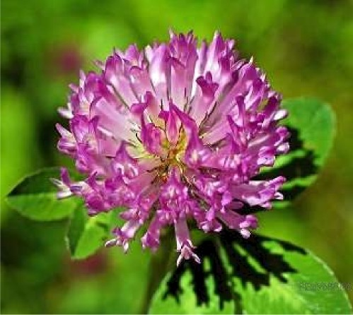
Задание 5.2
Какова функция соцветия?
Задание 5.3
Кто опыляет данный цветок?
Задание 6 №
Что из перечисленного относят к покровным тканям растений?
- волокна
- кожииа
- сердцевина
- трахеиды

Задание 7
Используя приведённую ниже таблицу, ответьте на вопросы.
Основные сведения о сортах томатов
Сорт томата | Высота, см | Вес плода, г | Урожайность,  кг/м² | Сроки  созревания, дни
Аврора | 65 | 105 | 14 | 80
Бычье сердце | 150 | 300 | 10 | 122
Гулливер | 95 | 105 | 17 | 80
Загадка | 35 | 90 | 13 | 97
У какого сорта томатов из перечисленных в таблице самая низкая урожайность, но самые крупные плоды?
Высота растений томатов каких двух сортов из перечисленных в таблице превышает 90 см? Какие сорта томатов из перечисленных в таблице самые раннеспелые?
Задание 8.1
Влияние какого условия на развитие плесени изучал Святослав?
Известно, что для развития плесени (микроскопических грибов) необходимы определённые условия. Святослав решил выяснить роль одного из таких условий, проведя следующий опыт. Он взял два блюдца: одно объёмом 200 мл, а другое 400 мл и положил в каждое по два десятка свежих ягод крыжовника. Оба блюдца он поместил в тёмные изолированные шкафы в одной комнате и стал наблюдать. Через несколько дней Святослав обнаружил, что плесень появилась на ягодах в обоих блюдцах.
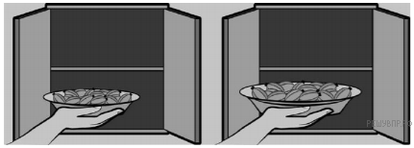

Задание 8.2
Сформулируйте вывод о влиянии этого условия на развитие плесени.
Известно, что для развития плесени (микроскопических грибов) необходимы определённые условия. Святослав решил выяснить роль одного из таких условий, проведя следующий опыт. Он взял два блюдца: одно объёмом 200 мл, а другое 400 мл и положил в каждое по два десятка свежих ягод крыжовника. Оба блюдца он поместил в тёмные изолированные шкафы в одной комнате и стал наблюдать. Через несколько дней Святослав обнаружил, что плесень появилась на ягодах в обоих блюдцах.

Задание 8.3
Используя рисунки, решите, какое из условий опыта, проведённого Святославом, является обязательным для развития плесени в темноте. Обоснуйте свой ответ.

Задание 9.1

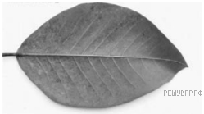

Рассмотрите изображение листа магнолии и опишите его последующему плану: форма листа, жилкование листа, тип листа по соотношению длины и ширины листовой пластинки (без черешка) и по расположению наиболее широкой части.
Используйте при выполнении задания линейку и карандаш.

А. Форма листа

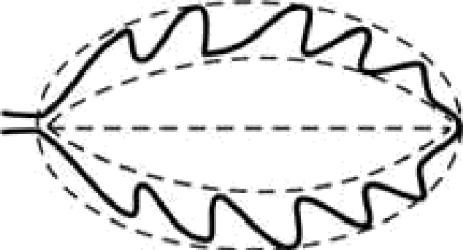 | 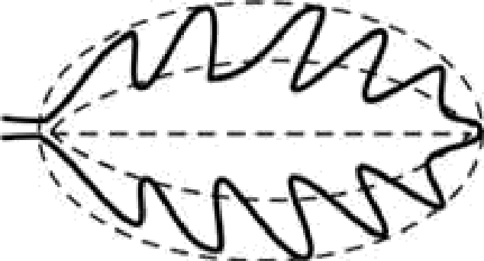
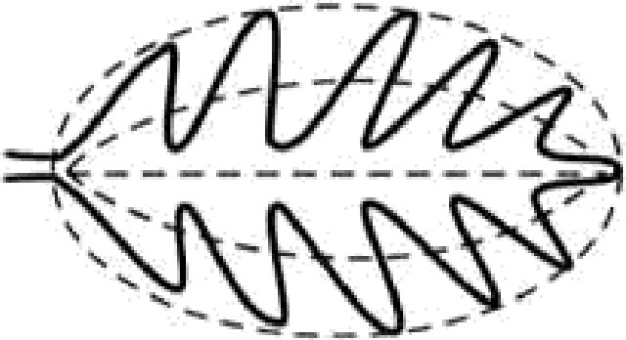 | 4) цельнолопостные  PEИ5BflP

Б. Жилкование листа
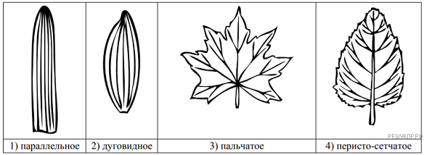
В. Тип листа по соотношению длины и ширины листовой пластинки (без черешка) и по расположению наиболее широкой части
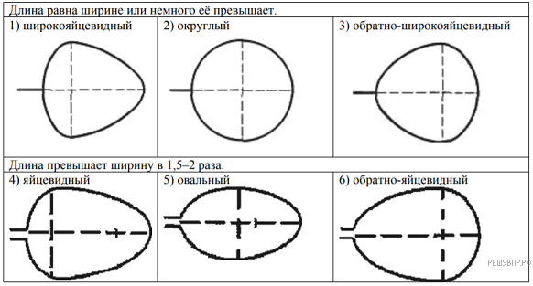

Запишите в ответ цифры, расположив их в порядке, соответствующем буквам:

Задание 10.1
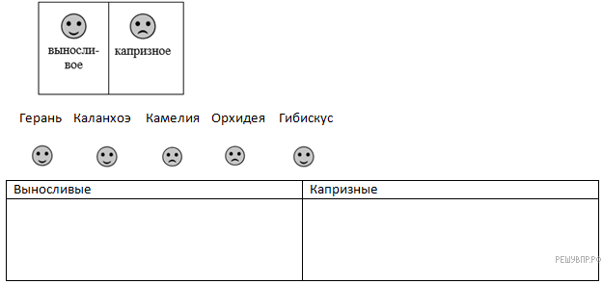
Растения обладают разной выносливостью. Распределите растения по двум столбцам таблицы в зависимости от их выносливости

Задание 10.2
Чем отличаются герань и камелия по уровню выносливости?

